«Электрослесарь по ремонту оборудования распределительных устройств» Код 19923
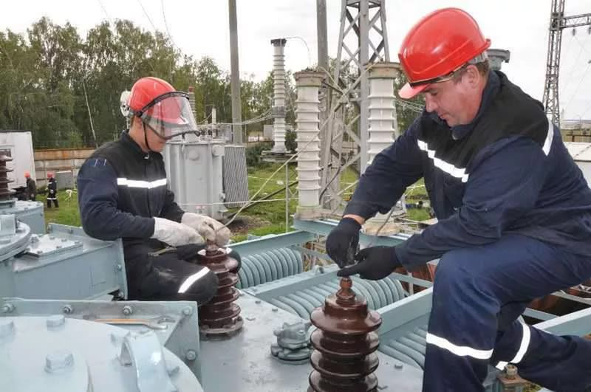
Характеристика работ. Вспомогательные работы при ремонте и техническом осмотре оборудования распределительных устройств станций и подстанций, трансформаторов и вводов. Слесарная обработка деталей по 12 - 14 квалитетам (5 - 7 классам точности). Изготовление простых металлических и изоляционных конструкций. Очистка, промывка и протирка демонтированных и сборочных деталей оборудования, чистка контактов и контактных поверхностей. Подача на рабочее место, подготовка к работе и уборке слесарного инструмента, инвентаря, приспособлений и материалов. Зачистка поверхностей для лужения и пайки. Разборка, ремонт и сборка оборудования распределительных устройств напряжением до 10 кВ, вводов напряжением до 35 кВ, масляных и сухих силовых трансформаторов мощностью до 1000 кВ.А напряжением до 10 кВ со сменой обмоток. Малярные и плотницкие работы, несложные такелажные работы под руководством электрослесаря более высокой квалификации.
Должен знать: элементарные сведения о назначении и устройстве оборудования распределительных устройств, трансформаторов силовых, сварочных, измерительных, низковольтных и высоковольтных вводов, о принципах их работы, об опасностях электрического тока и приближения к токоведущим частям, находящимся под напряжением; назначение и устройство слесарного, монтерского и мерительного инструмента, приспособлений и защитных средств; элементарные сведения по материаловедению; приемы работ и последовательность операций при техническом осмотре и ремонте оборудования распределительных устройств, при разборке, сборке и армировке вводов для силовых и измерительных трансформаторов; простые приемы такелажных работ, общие требования к грузоподъемным механизмам, сигнализацию при работе с кранами.

 | Подготовка | Переподготовка
Количество часов (Всего): | 320 часов | 280 часов
- теоретическое обучение | 160 часов | 120 часов
- производственное обучение | 160 часов | 160 часов
Форма обучения | очная, очно-заочная | очная, очно-заочная
Квалификационный экзамен | 4 часа | 4 часа
Стоимость обучения | 24000 руб. | 18000 руб.

УЧЕБНЫЙ ПЛАН
профессиональной подготовки рабочих по профессии:
«Электрослесарь по ремонту оборудования распределительных устройств»,
код 19923
№  п/п | Наименование предметов | Кол-во  часов
 | 1. Общепрофессиональный цикл. | 156
1. | Трудовое законодательство
2. | Чтение чертежей и электрических схем.
3. | Электротехника.
4. | Измерения электрических, механических величин, температуры и давления. Метрологическое обеспечение измерений.
5. | Материаловедение.
6. | Технология слесарных работ.
7. | Охрана труда.
8. | Правила по охране труда при эксплуатации электроустановок.
9. | Правила по охране труда при работе с инструментом и приспособлениями.
10. | Правила по охране труда при работе на высоте.
11. | Оказание первой помощи.
12. | Пожарная безопасность.
 | 2. Профессиональный цикл.
1. | Принципиальные схемы распределительных устройств.
2. | Основное и вспомогательное оборудование распределительных устройств.
3. | Блокировочные устройства на оборудовании подстанций.
4. | Аккумуляторные батареи.
5. | Релейная защита оборудования подстанций.
6. | Организация эксплуатации и ремонтов распределительных устройств.
7. | Нормы испытания оборудования.
8. | Правила производства работ с применением растворителей и эмалей, глетоглицериновых замазок
9. | Цифровая трансформация электросетевого комплекса
10. | Самоподготовка на ПЭВМ.
11. | Выходной контроль (аттестация на ПЭВМ).
 | И Т О Г О: | 160
 | Квалификационный экзамен | 4
 | Производственная практика. | 160
 | ВСЕГО: | 320

